Установка DNS сервера на windows server 2022.

1) Conf both machines with in same network.

2) Make pingable to each other.

DNS (Domain Name System, Система Доменных имен) – система, позволяющая преобразовать доменное имя в IP-адрес сервера и наоборот.

DNS-сервер – это сетевая служба, которая обеспечивает и поддерживает работу DNS. Служба DNS-сервера не требовательна к ресурсам машины. Если не подразумевается настройка иных ролей и служб на целевой машине, то минимальной конфигурации будет вполне достаточно.

------------------------------------------------------------------------------------------

1. Установка DNS на windows server 2022.

------------------------------------------------------------------------------------------

1.1 На верхней навигационной панели Диспетчера сервера справа откройте меню Управление, выберите опцию Добавить Роли и Компоненты:

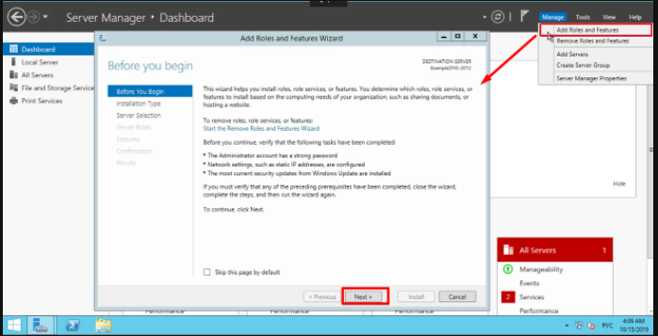

1.2 Откроется окно Мастера, в котором рекомендуют убедиться что:

1. Учётная запись администратора защищена надёжным паролем.

2. Настроены сетевые параметры, такие как статические IP-адреса.

3. Установлены новейшие обновления безопасности из центра обновления Windows.

1.3 Убедившись, что все условия выполнены, нажимайте Далее;

1.4 Выберите Установку ролей и компонентов и нажмите далее:

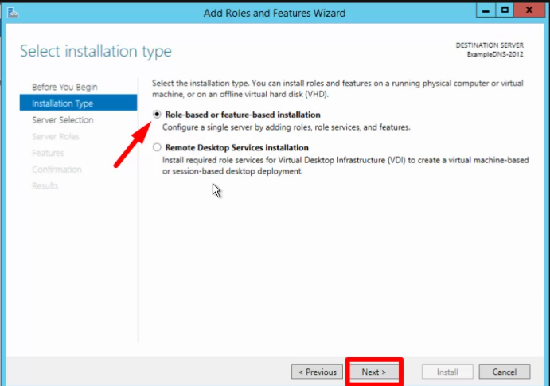

1.5 Выберите необходимы сервер из пула серверов и нажмите Далее:

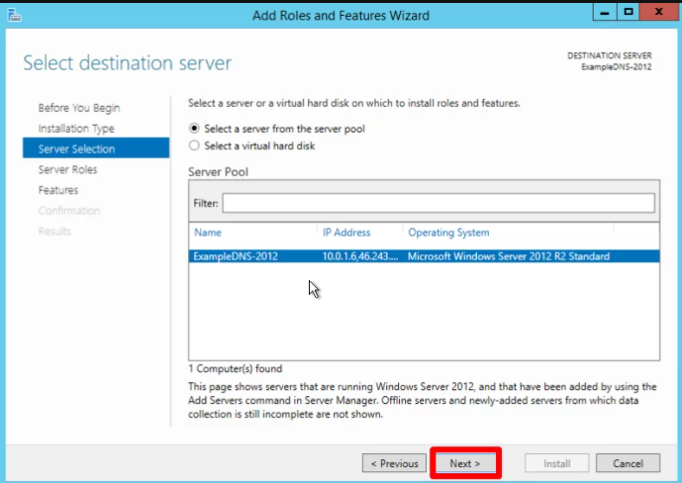

1.6 Отметьте чек-боксом роль DNS-сервер и перейдите Далее:

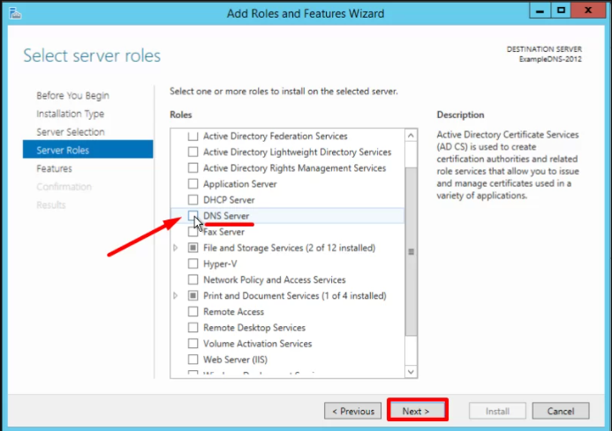

1.7 Проверьте список компонентов для установки, подтвердите нажатием кнопки Добавить компоненты:

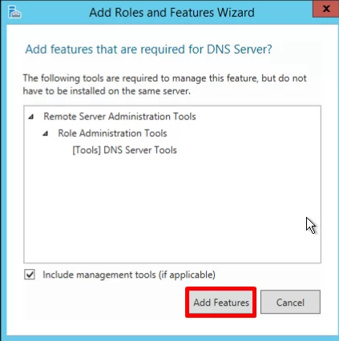

1.8 Оставьте список компонентов без изменений, нажмите Далее:

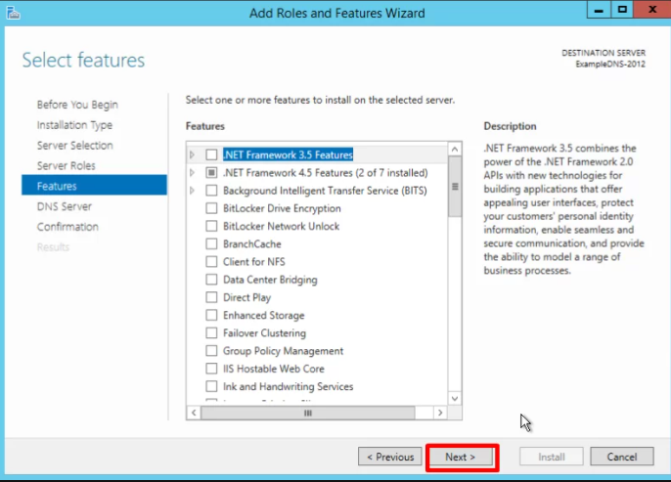

1.9 Прочитайте информацию и нажмите Далее:

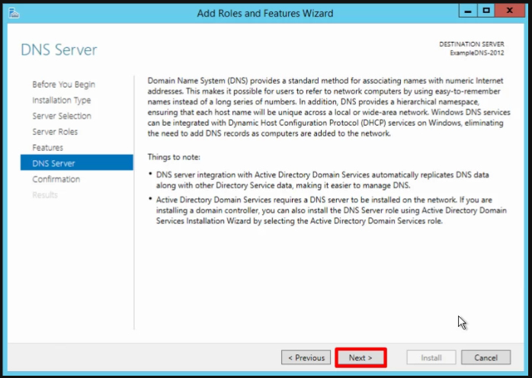

1.10 В последний раз проверьте конфигурацию установки и подтвердите решение нажатием кнопки Установить:

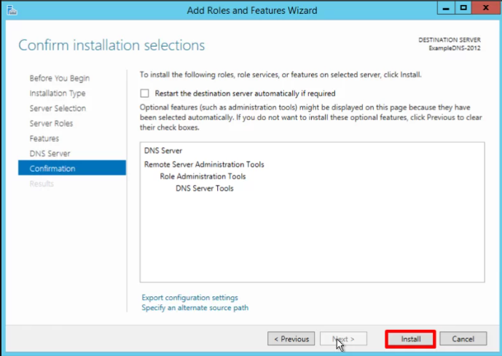

------------------------------------------------------------------------------------------

1. настройка DNS на windows server 2022.

------------------------------------------------------------------------------------------

2.1 Создание зон прямого и обратного просмотра

Доменная зона — совокупность доменных имён в пределах конкретного домена.

Зоны прямого просмотра предназначены для сопоставления доменного имени с IP-адресом.

Зоны обратного просмотра работают в противоположную сторону и сопоставляют IP-адрес с доменным именем.

Создание зон и управление ими осуществляется при помощи Диспетчера DNS.

Перейти к нему можно в правой части верхней навигационной панели, выбрав меню Средства и в выпадающем списке пункт DNS:

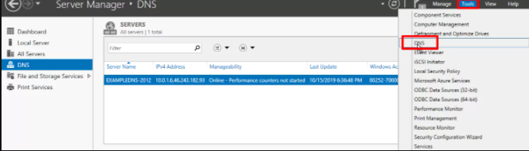

2.2 Создание зоны прямого просмотра

Выделите каталог Зоны Прямого Просмотра, запустите Мастер Создания Новой Зоны с помощью кнопки Новая зона на панели инструментов сверху:

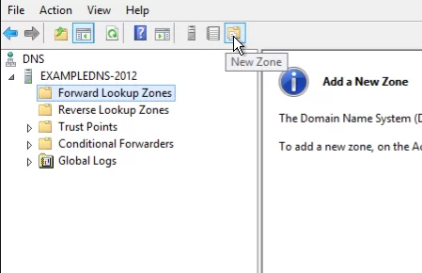

2.3 Откроется окно Мастера с приветствием, нажмите далее:

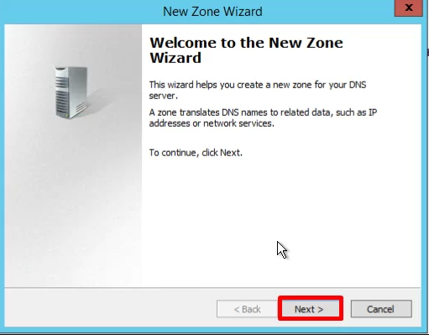

2.4 Из предложенных вариантов выберите Основная зона и перейдите Далее

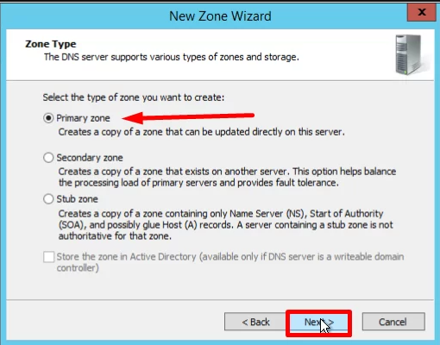

2.5 Укажите имя зоны и нажмите Далее

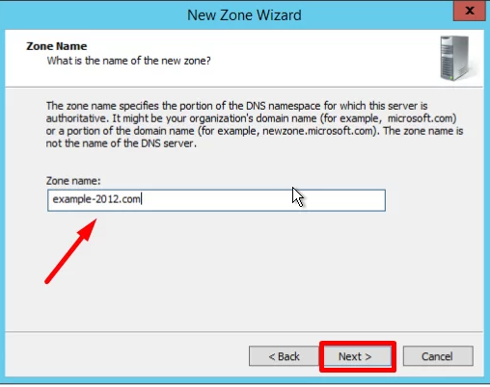

2.6 При необходимости поменяйте название будущего файла зоны и перейдите Далее

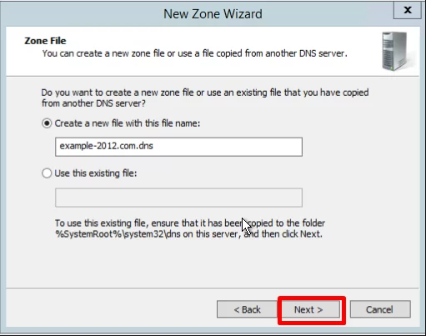

2.7 Выберите, разрешить динамические обновления или нет. Разрешать не рекомендуется в силу значимой уязвимости. Перейдите Далее

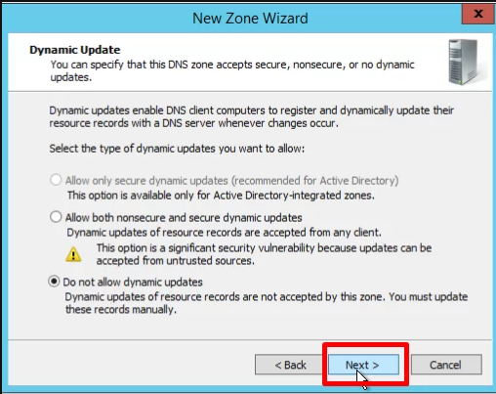

2.8 Проверьте правильность выбранной конфигурации и завершите настройку, нажав кнопку Готово

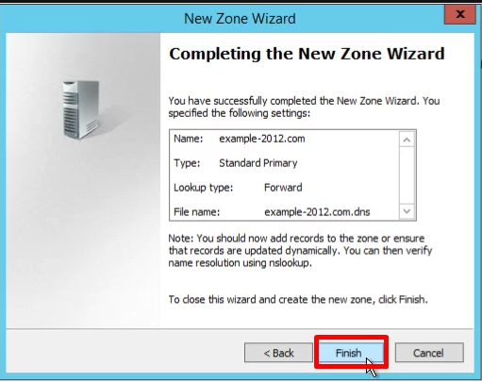

------------------------------------------------------------------------------------------

3.настройка DNS на windows server 2022.

------------------------------------------------------------------------------------------

3.1 Создание зоны обратного просмотра

Выделите в Диспетчере DNS каталог Зоны Обратного Просмотра и нажатием кнопки Новая зона на панели инструментов сверху запустите Мастер Создания Новой Зоны:

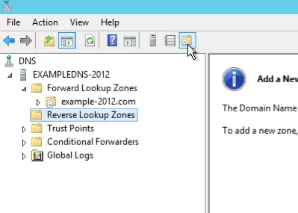

3.2 Выберите тип Основная Зона, перейдите Далее

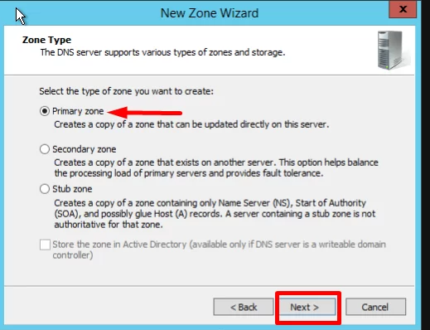

3.3 Выберите назначение для адресов IPv4, нажмите Далее

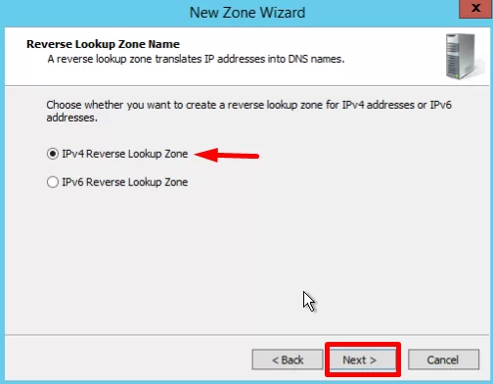

3.4 Укажите идентификатор сети (первые три октета сетевого адреса) и следуйте Далее

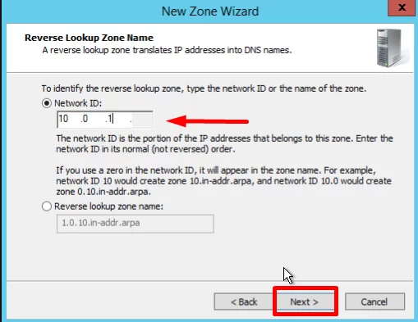

3.5 При необходимости поменяйте название будущего файла зоны и перейдите Далее

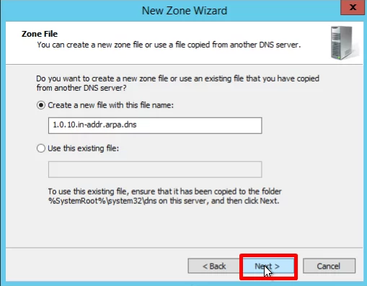

3.6 Выберите, разрешить динамические обновления или нет. Разрешать не рекомендуется в силу значимой уязвимости. Перейдите Далее

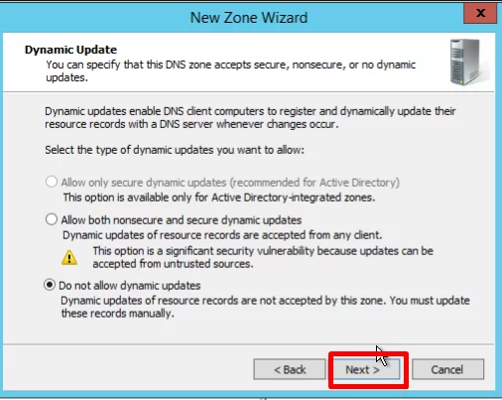

3.7 Проверьте правильность выбранной конфигурации и завершите настройку, нажав кнопку Готово

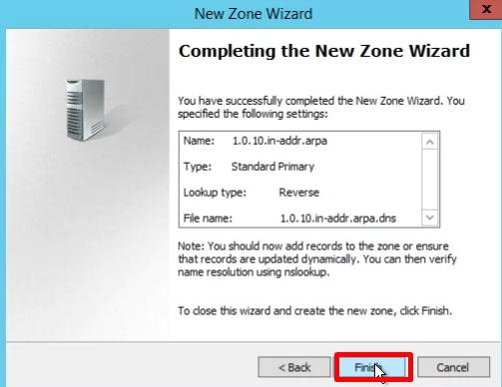

------------------------------------------------------------------------------------------

1. настройка DNS на windows server 2022.

------------------------------------------------------------------------------------------

4.1 Создание A-записи

Данный раздел инструкции в большей степени предназначен для проверки ранее проделанных шагов.

Ресурсная запись — единица хранения и передачи информации в DNS, заключает в себе сведения о соответствии какого-либо имени с определёнными служебными данными.

Запись A — запись, позволяющая по доменному имени узнать IP-адрес.

Запись PTR — запись, обратная A записи.

В Диспетчере DNS выберите каталог созданной ранее зоны внутри каталога Зон Прямого Просмотра. В правой части Диспетчера, где отображается содержимое каталогов, правой кнопки мыши вызовите выпадающее меню и запустите команду "Создать узел (A или AAAA)...":

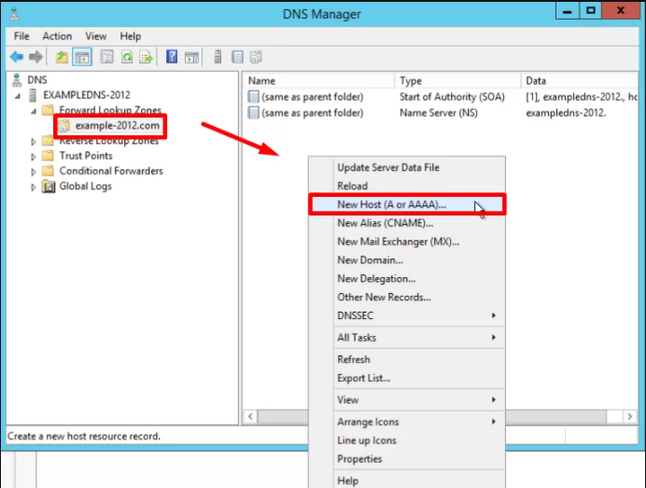

4.2 Откроется окно создания Нового Узла, где понадобится вписать в соответствующие поля имя узла (без доменной части, в качестве доменной части используется название настраиваемой зоны) и IP-адрес. Здесь же имеется чек-бокс Создать соответствующую PTR-запись — чтобы проверить работу обеих зон (прямой и обратной), чек-бокс должен быть активирован:

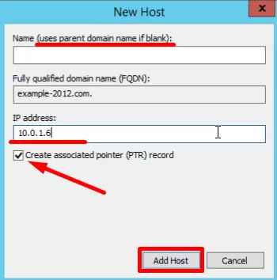

Если поле имени остается пустым, указанный адрес будет связан с именем доменной зоны

Также можно добавить записи для других серверов

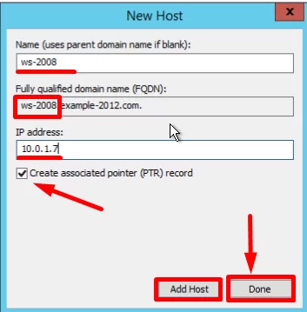

Добавив все необходимые узлы, нажмите Готово

------------------------------------------------------------------------------------------

1. настройка DNS на windows server 2022.

------------------------------------------------------------------------------------------

5.1 Проверка

Проверьте изменения в каталогах обеих зон (на примере ниже в обеих зонах появилось по 2 новых записи):

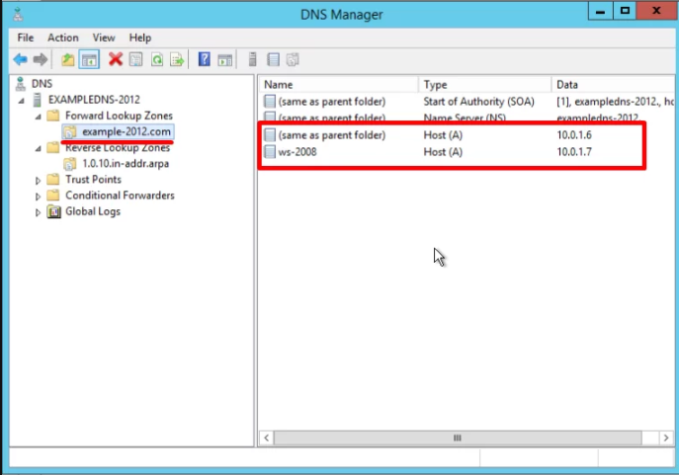

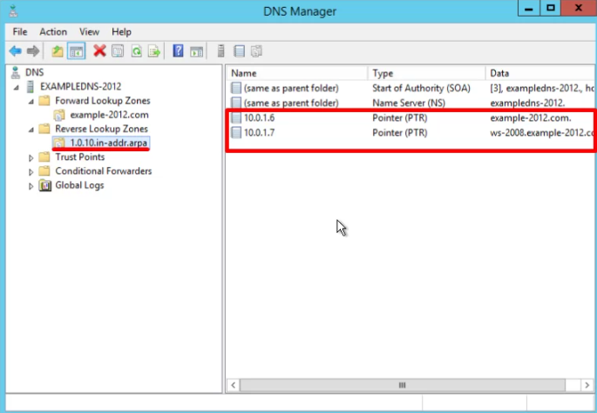

5.2 Откройте командную строку (cmd) или PowerShell и запустите команду nslookup:

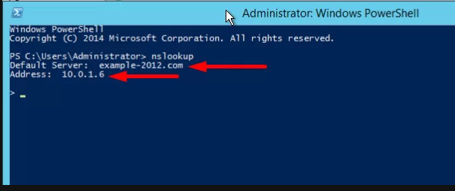

5.3 Из вывода команды видно, что по умолчанию используется DNS-сервер example-2012.com с адресом 10.0.1.6.

Чтобы окончательно убедиться, что прямая и обратная зоны работают как положено, можно отправить два запроса:

Запрос по домену;

Запрос по IP-адресу:

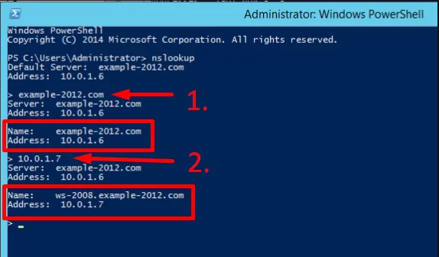

5.4 В примере получены подходящие ответы по обоим запросам.

Можно попробовать отправить запрос на какой-нибудь внешний ресурс:

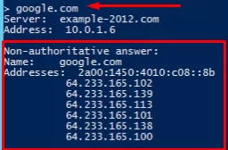

5.5 В дополнение к имени домена и адресам появилась строчка «Non-authoritative answer», это значит, что наш DNS-сервер не обладает необходимой полнотой информации по запрашиваемой зоне, а информация выведенная ниже, хоть и получена от авторитетного сервера, но сама в таком случае не является авторитетной.